[中国医科大学附属第一医院放射科研究遭质疑](https://mp.weixin.qq.com/s?__biz=MzkzNTc5NDgwMw==&mid=2247493252&idx=1&sn=e1f49b8dce93dca5890c0cb7b5f6f0a5&chksm=c37199aeccd477a250e314e5e3e4702a01edabb33992d92782f4d07ca5f95c69040651d0b31c&scene=126&sessionid=1742260032)

急先锋[先锋科研](javascript:void(0);)2025-03-18 08:36:00浙江

**点击上方蓝字关注先锋科研**



文 | 急先锋

**论文信息**

近日，《Cancer Management and Research》期刊发表的题为‘Inhibition of long non-coding RNA HOTAIR enhances radiosensitivity via regulating autophagy in pancreatic cancer’ 抑制长链非编码RNA HOTAIR通过调控自噬增强胰腺癌的放射敏感性的研究受到评论人质疑。该研究由Chunli Wu  , Liang Yang , Xun Qi  , Taifang Wang , Meng Li , Ke Xu（通讯作者，曾任中国医科大学副校长及附属第一医院院长） 共同完成，通讯单位为中国医科大学附属第一医院放射科。



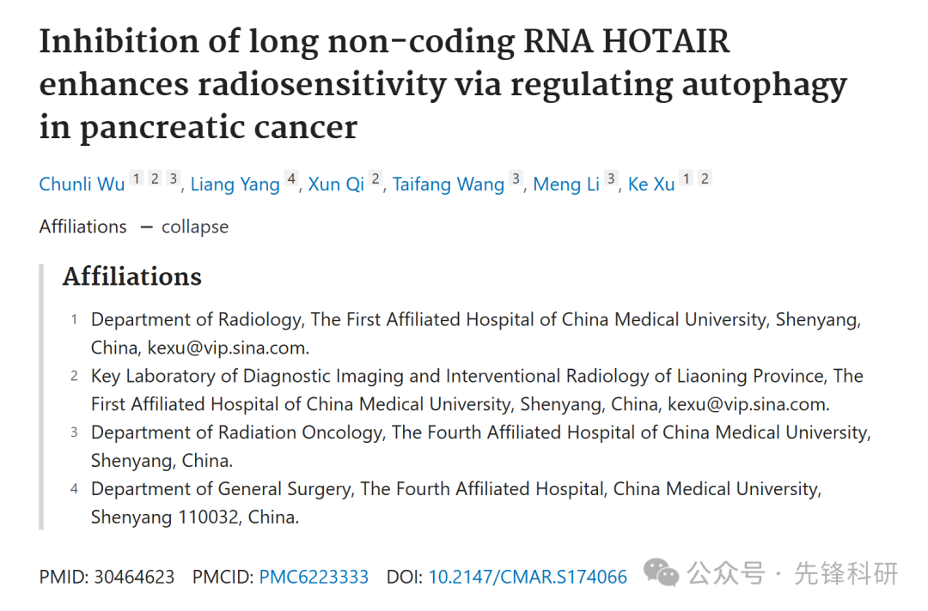

**质疑信息**

2025年3月评论人Sholto David指出：

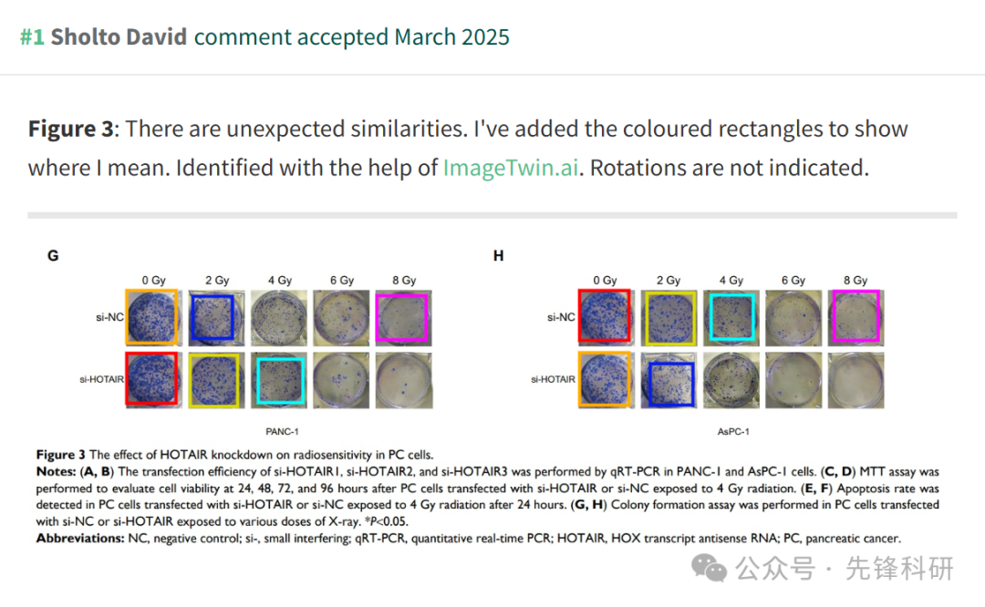

**参考链接：**

https://pubpeer.com/publications/37D81EBD5CDC9AAA8E263F6B093D27

**END**



**免责申明**

本文中的所有信息均源自学术网站及已公开资料。我们虽努力确保信息的准确性与完整性，但无法对此做出绝对保证。若发现任何纰漏或不实之处，请及时联系公众号后台，以便进行更正或删除。